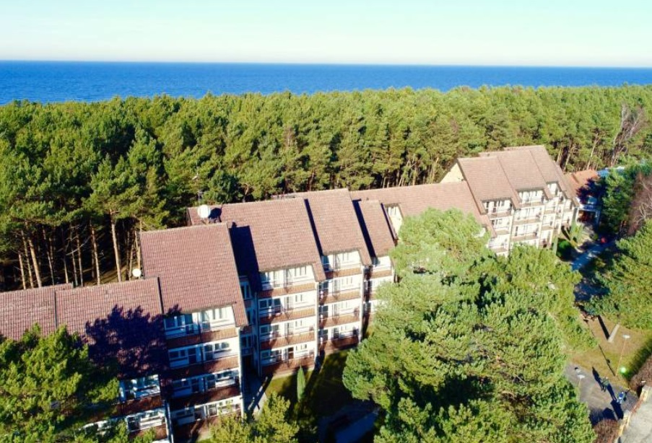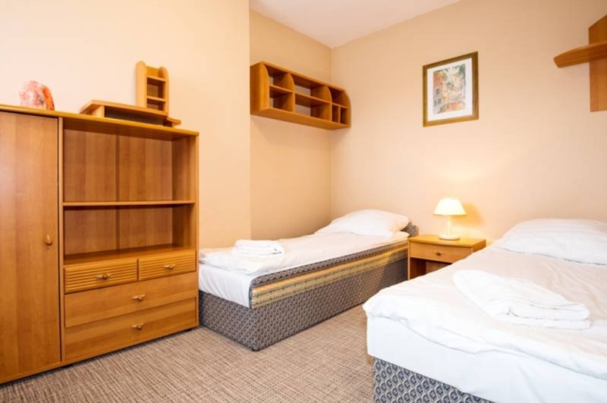

**Mrzeżyno**

**Biuro Podróży Prima Travel Kielce, ul. Staszica 1/205, tel. 41 344 53 29, 509 222 026**

**BOŻE NARODZENIE – SYLWESTER 2024/25**

|  |  |
| --- | --- |
| **Termin** | **Cena** |
| 23.12.2024– 02.01.2025 | 2850 zł |

**Ośrodek Wypoczynku i Rekreacji VENUS**

ul. Nadmorska 15, 72-330 Mrzeżyno

**Położenie:** w odległości 200 metrów od morza, w sąsiedztwie sosnowego lasu.

**Zakwaterowanie:** pokoje 2-osobowe z łazienkami wyposażone w TV SAT, telefon, radio, sejf oraz czajnik.

**Do dyspozycji:** dwie jadalnie, kawiarnia i bar, kawiarnia letnia, kort tenisowy, miejsce na ognisko z wiatą, basen kryty, jacuzzi, sauna, SPA, plac zabaw dla dzieci, sala zabaw dla dzieci, miejsce do gier wirtualnych, wypożyczalnia rowerów, parking.

**Wyżywienie:** 23.12 - obiadokolacja, 24.12 - śniadanie, Wigilia, 25.12 - Świąteczne Śniadanie, Kawa i świąteczne ciasto, Świąteczna Obiadokolacja, 26.12 - Świąteczne śniadanie, Ognisko z pieczeniem kiełbasek + Zupa Gulaszowa, Świąteczna Obiadokolacja, 27.12, 28.12, 29.12, 30,12 - śniadanie, obiad, kolacja, 31.12 Śniadanie, Ognisko z pieczeniem kiełbasek + Żurek, zabawa Sylwestrowa, 01.01 - Śniadanie Noworoczne, Obiadokolacja, 02.01 - śniadanie.

**Cena zawiera:**

* noclegi
* wyżywienie wg opisu
* Wigilia uroczysta
* Kawa i świąteczne ciasto przy dźwiękach kolęd w I Dniu Świąt
* Ognisko z pieczeniem kiełbasek
* zabawa Sylwestrowa
* transport autokarem
* ubezpieczenie

**Dodatkowo płatne:**

* opłata klimatyczna płatna na miejscu